我國後備軍人及替代役備役役男召訓現況及其相關問題之探討
三、瑞士後備制度概述
瑞士為徵兵制國家，男性均需服役260天以上(天數視兵種、軍階而不同)。瑞士青年20歲起接受18週之新兵訓練，並編入建制連隊，結訓後返回原工作單位。每隔1年需回部隊參加為期3週之複訓(士官為4週、軍官5週)，共需6次(士兵部分；士官、士官長及校尉官分別複訓至42歲、52歲及52歲)，結束訓練後在家待召直到32歲除役為止，總訓期士兵約260天，士官460天至670天，尉官770天至900天、校官1,050天至1,330天，將官1,300天以上(詳附圖二)。
瑞士動員區分「在家動員」及「部隊編成」等兩個階段進行。第1階段為執行「在家動員」政策，役男於新兵訓練時所領取之個人武器、裝備，如軍服、槍支、防毒面具等，結訓後不需繳回部隊，由個人攜回家中保管，除役後亦無須歸還，個人所領用之裝備均造冊列管，嚴格規定不得變賣或隨意使用，違者移送法辦。笫2階段單兵接獲召集令，即需全副武裝，攜帶2日份口糧，依召集令上之指示(戰時報到地點、任務及搭乘之交通工具)完成報到，人員報到後完成「部隊編成」，即可投入作戰。
附圖二：瑞士後備軍人召訓作法
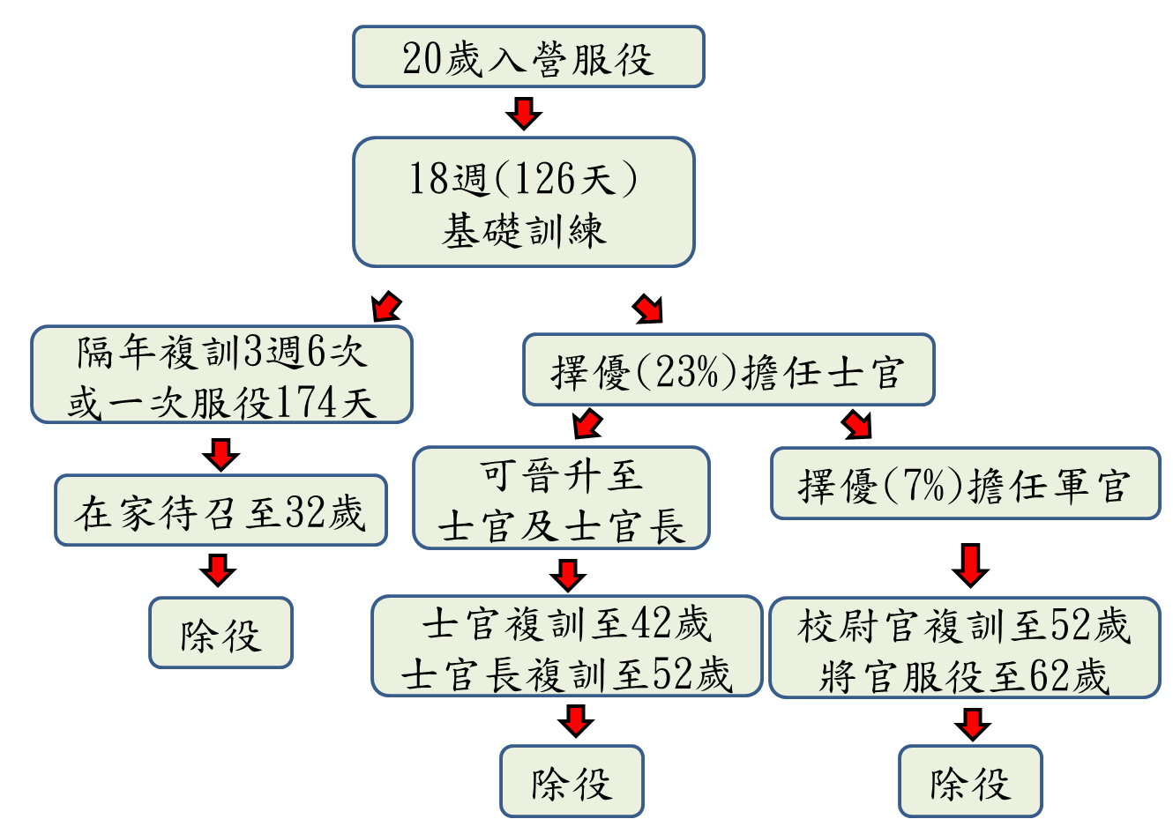

※註：1.資料來源，國防部提供。

